ISO 9001: 2015  TOV SOD  RoHS | MKSP-130

POLIPROPILENO KONDENSATORIAI KINTAMOJI SROVĖ
REAKTYVIOS GALIOS KOMPENSACIJAI

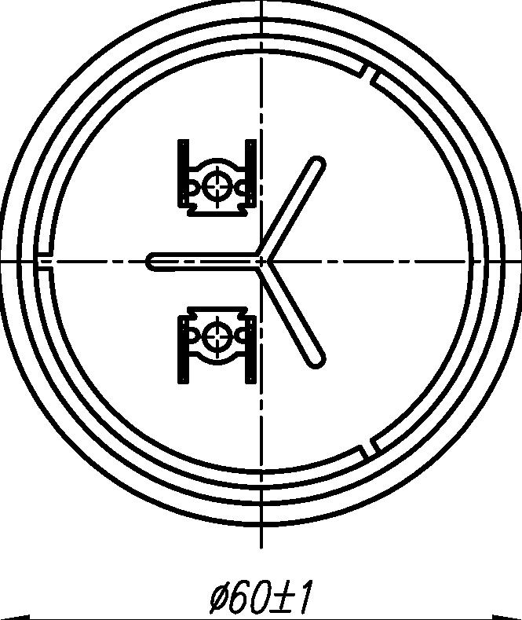
6,3x0,8

IN_, Sveiki⁻3 15–2

TECHNINIAI DUOMENYS::
- Nominali įtampa Un: - Nominali galia
- Dažnis:
- Talpos tolerancija: - Darbinė temperatūra:
- Laikymo temperatūra:
- Dielektrikas:
- Pilanti masė:
- darbo rūšis
- Iškrovos rezistorius
- Išleidimo laikas
- Galios praradimas:
-dielektrikas:
-visas:
- Elektrinė ištvermė:
- tarp galų
- tarp trumpųjų gnybtų ir korpuso - jungtis:
- Būstas:
- Drėgmės klasė:
Leistina perkrova:
- Didžiausia srovė:
- Perjungimų skaičius per metus:
- Maks. Du / dt:
- Sauga: - aušinimas
- Montavimo padėtis: - Apsaugos laipsnis: - Montavimas:
- Kondensatoriai atitinka standartus:
- Numatomas tarnavimo laikas:
- Montavimas:
- pagal lentelę 2 puslapyje
- Qn @ 50Hz pagal 2 puslapyje pateiktą lentelę
- Q1 + Q8 @ 50Hz pagal 3 puslapyje pateiktą lentelę - 50Hz arba 60Hz
- -5 ... + 10%,
- nuo -25 ° C iki + 55 ° C (-25 / D)
- per 24 valandas S45 ° C
- per vienerius metus S35 ° C
- nuo -40 ° C iki + 70 ° C
- metalizuota PP folija - be PUR (aliejus), be PCB
- nepertraukiamas,
- vidinis
- 3min. iki 75V
- s0,2 W / kvar - s0,5 W / kvar
- 2,15 x Un / 50Hz - 2s, - 3,6kV / 50Hz - 2s,
- dvigubos 6,3x0,8 jungtys,
- aliuminis;
-C
- 1,1 x Un (8 h) - 1,3 x In
- 100 x įėjimas
- 5000 pagal EN 60831-1,
- 30V / miškas
- savaiminis regeneravimas, mechaninis atjungiklis - natūralus arba priverstinis
- vertikalus,
- IPOO,
- viduje, 2000 m aukštyje,
- IEC 60831-1 / 2; PN-EN60831-1 / 2,
-> 100 000 h D klasė,
- M12, maksimalus priveržimo momentas2Nm.

Kad kondensatorius veiktų tinkamai, virš kondensatoriaus reikia ne mažiau kaip 12 mm laisvos vietos.
Produktas atitinka RoHS direktyvos (2011/65 / ES) reikalavimus.
„MIFLEX SA“  RADIJO KOMPONENTŲ KATEDRAI | Rodyklė- I30 ...- A | atnaujinimo data  2020 02 11  Puslapis  1/3

ISO 9001: 2015  Žaislas SOD | MKSP-130
DABARTINIŲ POLIPROPILENO KONDENSATORIŲ KEITIMAS REAKTYVIAI GALIMOS KOMPENSACIJAI

įvertinta | Galia  įvertinta | Talpa  Znnakowa | Dabartinis  įvertinta | AUKŠTAS | Mišios | Kodas  kondensatorius
Un [V] | Qn [kvar] | Cn [NF] | [A] | Aukštis [mm] | [kilogramas] | [-AND
230 | 0,27 | 16.25 val | 1.2 | 62 | 0,19 | 1300U616J2-A
 | 0.55 | 33.0 | 2.4 | 62 | 0,19 | 1300U633J-A
 | 0,83 | 50.0 | 3.6 | 62 | 0,19 | 1300U650J-A
 | 1.1 | 66.2 | 4.8 | 87 | 0,26 | 1300U666J2-A
 | 1.67 | 100.5 | 7.3 | 87 | 0,26 | 1300U700J5-A
 | 2.1 | 126.4 | 9.1 | 150 | 0,43 | 1300U726J4-A
 | 2.75 | 165.5 | 11.96 | 150 | 0,43 | 1300U765J5-A
 | 3.33 | 200,0 | 14.4 | 150 | 0,43 | 1300U800J-A
400 | 0,17 | 3.4 | 0,43 | 62 | 0,19 | 1300V534J-A
 | 0.5 | 10.0 | 1.14 | 62 | 0,19 | 1300V610J-A
 | 0,83 | 16.5 | 2.1 | 62 | 0,19 | 1300V616J5-A
 | 1.67 | 33.2 | 4.2 | 75 | 0,23 | 1300V633J2-A
 | 2.5 | 49.7 | 6.25 | 88 | 0,26 | 1300V649J7-A
 | 3.33 | 66.3 | 8.3 | 110 | 0,32 | 1300V666J3-A
 | 4.17 | 82.9 | 10.4 | 125 | 0,36 | 1300V682J9-A
 | 5.00 | 99.5 | 12.5 | 150 | 0,43 | 1300V699J5-A
440 | 0,17 | 2.8 | 0,39 | 62 | 0,19 | 1300X520J8-A
 | 0.5 | 8.2 | 1.14 | 62 | 0,19 | 1300X580J2-A
 | 0,83 | 13.6 | 1.9 | 62 | 0,19 | 1300X613J6-A
 | 1.67 | 27.0 | 3.8 | 75 | 0,23 | 1300X627J-A
 | 3.33 | 54.8 | 7.6 | 110 | 0,32 | 1300X654J8-A
 | 4.17 | 68.5 | 9.5 | 150 | 0,43 | 1300X668J5-A
 | 5.00 | 82.2 | 11.4 | 150 | 0,43 | 1300X682J2-A
480 | 0,83 | 11.5 | 1.73 | 62 | 0,19 | 130XX611J5-A
 | 1.67 | 23.0 | 3.48 | 88 | 0,26 | 130XX623J-A
 | 3.33 | 46 | 6.94 | 125 | 0,36 | 130XX646J-A
 | 4.17 | 57.6 | 8.69 | 150 | 0,43 | 130XX657J6-A
 | 4.82 | 66.5 | 10 | 150 | 0,43 | 130XX666J5-A
525 | 0,83 | 9.6 | 1.6 | 62 | 0,19 | 1300Y596J-A
 | 1.67 | 19.3 | 3.1 | 75 | 0,23 | 1300Y619J3-A
 | 2.5 | 28.9 | 4.8 | 88 | 0,26 | 1300Y628J9-A
 | 3.33 | 38.5 | 6.3 | 125 | 0,36 | 1300Y638J5-A
 | 4.17 | 48.2 | 7.9 | 150 | 0,43 | 1300Y648J2-A
 | 4.56 | 52.7 | 8.7 | 150 | 0,43 | 1300Y652J7-A
550 *) | 1.67 | 17.5 | 3.0 | 75 | 0,23 | *)
 | 2.5 | 26.3 | 4.5 | 88 | 0,26 | *)
 | 3.33 | 35.0 | 6.0 | 125 | 0,36 | *)
 | 4.17 | 43.8 | 7.1 | 150 | 0,43 | *)
 | 5.00 | 52.6 | 9.1 | 150 | 0,43 | *)
*) Kondensatoriai turi būti sukurti.
„MIFLEX SA“  TARYBOS TARYBŲ UNIVERSITETAS-300 | Rodyklė- 130 ...- A | atnaujinimo data  2020 02 11  Puslapis  2/3

ISO 9001: 2015  Žaislas SOD | MKSP-130
DABARTINIŲ POLIPROPILENO KONDENSATORIŲ KEITIMAS REAKTYVIAI GALIMOS KOMPENSACIJAI

Un | Cn | (Suomių | Q1  Q1 | Q2  [kvar] | Q3 [kvar] | Q4 [kvar] | Q5 [kvar] | Q6 [kvar] | Q7 [kvar] | Q8 [kvar]
[V] | [pF] | [kvar] | 230V | 400 V | 415V | 425V | 440V | 480V | 525V | 550V
230 | 16.25 val | 0,27 | 0,27 | - | - | - | - | - | - | -
 | 33.0 | 0.55 | 0.55 | - | - | - | - | - | - | -
 | 50.0 | 0,83 | 0,83 | - | - | - | - | - | - | -
 | 66.2 | 1.1 | 1.10 | - | - | - | - | - | - | -
 | 100.5 | 1.67 | 1.67 | - | - | - | - | - | - | -
 | 126.4 | 2.1 | 2.10 | - | - | - | - | - | - | -
 | 165.5 | 2.75 | 2.75 | - | - | - | - | - | - | -
 | 200,0 | 3.33 | 3.33 | - | - | - | - | - | - | -
400 | 3.4 | 0,17 | 0.10 | 0,17 | - | - | - | - | - | -
 | 10.0 | 0.5 | 0,29 | 0,50 | - | - | - | - | - | -
 | 16.5 | 0,83 | 0,48 | 0,83 | - | - | - | - | - | -
 | 33.2 | 1.67 | 0,96 | 1.67 | - | - | - | - | - | -
 | 49.7 | 2.5 | 1.44 | 2.50 | - | - | - | - | - | -
 | 66.3 | 3.33 | 1.91 | 3.33 | - | - | - | - | - | -
 | 82.9 | 4.17 | 2.40 | 4.17 | - | - | - | - | - | -
 | 99.5 | 5.00 | 2.88 | 5.00 | - | - | - | - | - | -
440 | 2.8 | 0,17 | 0,09 | 0,15 | 0,16 | 0,16 | 0,17 | - | - | -
 | 8.2 | 0.5 | 0,26 | 0,45 | 0,47 | 0,48 | 0,50 | - | - | -
 | 13.6 | 0,83 | 0,43 | 0,75 | 0,78 | 0,80 | 0,83 | - | - | -
 | 27.0 | 1.67 | 0,87 | 1.52 | 1.58 | 1.61 | 1.67 | - | - | -
 | 54.8 | 3.33 | 1.74 | 3.03 | 3.14 | 3.22 | 3.33 | - | - | -
 | 68.5 | 4.17 | 2.18 | 3.79 | 3.93 | 4.03 | 4.17 | - | - | -
 | 82.2 | 5.00 | 2.61 | 4.55 | 4.72 | 4.83 | 5.00 | - | - | -
480 | 11.5 | 0,83 | 0,40 | 0,69 | 0,72 | 0,73 | 0,76 | 0,83 | - | -
 | 23.0 | 1.67 | 0,80 | 1.39 | 1.44 | 1.48 | 1.53 | 1.67 | - | -
 | 46 | 3.33 | 1.60 | 2.78 | 2.88 | 2.95 | 3.05 | 3.33 | - | -
 | 57.6 | 4.17 | 2.00 | 3.48 | 3.61 | 3.69 | 3.82 | 4.17 | - | -
 | 66.5 | 4.82 | 2.31 | 4.02 | 4.17 | 4.27 | 4.42 | 4.82 | - | -
525 | 9.6 | 0,83 | 0,36 | 0,63 | 0.66 | 0,67 | 0,70 | 0,76 | 0,83
 | 19.3 | 1.67 | 0,73 | 1.27 | 1.32 | 1.35 | 1.40 | 1.53 | 1.67 | -
 | 28.9 | 2.5 | 1.10 | 1.90 | 1.98 | 2.02 | 2.10 | 2.29 | 2.5 | -
 | 38.5 | 3.33 | 1.46 | 2.54 | 2.63 | 2.7 | 2.79 | 3.04 | 3.33 | -
 | 48.2 | 4.17 | 1.83 | 3.18 | 3.30 | 3.38 | 3.49 | 3.81 | 4.17 | -
 | 52.7 | 4.56 | 2.00 | 3.47 | 3.60 | 3.69 | 3.82 | 4.17 | 4.56 | -
550 ") | 17.5 | 1.67 | 0,70 | 1.21 | 1.26 | 1.29 | 1.34 | 1.46 | 1.59 | 1.67
 | 26.3 | 2.5 | 1.05 | 1.82 | 1.89 | 1.93 | 2.00 | 2.18 | 2.39 | 2.50
 | 35.0 | 3.33 | 1.39 | 2.42 | 2.51 | 2.57 | 2.66 | 2.91 | 3.18 | 3.33
 | 43.8 | 4.17 | 1.74 | 3.03 | 3.15 | 3.22 | 3.34 | 3.64 | 3.98 | 4.17
 | 52.6 | 5.00 | 2.09 | 3.64 | 3.77 | 3.86 | 4.00 | 4.36 | 4.77 | 5.00
*) -Kondensatoriai turi būti sukurti.

